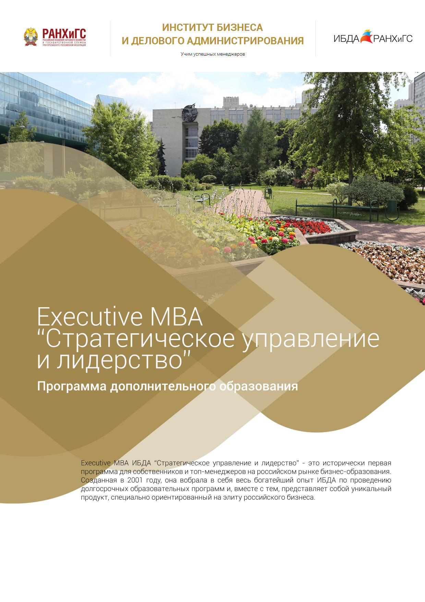

Обобщенные данные анкеты выпускников
- В какой степени программа Executive МВА соответствовала Вашим ожиданиям о комплексном, качественном бизнес-образовании (%):

Учебный год | 2013/2014 |  |  | 2014/2015 | 2015/2016
Номер группы | 30  (12 чел) | 31  (18 чел) | 33  (16 чел) | 37  (16 чел) | 39  (18 чел) | 40  (24 чел)
обманутые ожидания |  |  |  |  |  | 7
в целом соответствовала | 40 | 42 | 56 | 8 | 23 | 46
полностью оправдались | 50 | 58 | 44 | 59 | 66 | 40
превысила ожидания | 10 |  |  | 33 | 11 | 7

- Изменились ли в результате обучения Ваш «управленческий кругозор» и подходы к решению сложных управленческих задач (%):
Учебный год | 2013/2014 |  |  | 2014/2015 | 2015/2016
Номер группы | 30  (12 чел) | 31  (18 чел) | 33  (16 чел) | 37  (16 чел) | 39  (18 чел) | 40  (24 чел)
не изменились
изменились в незначительной степени |  | 12 | 7 | 25 |  | 7
изменились значительно | 90 | 70 | 86 | 75 | 78 | 72
изменились радикально | 10 | 18 | 7 |  | 22 | 21

- Оцените в целом уровень подготовки на программе (%):
Учебный год | 2013/2014 |  |  | 2014/2015 | 2015/2016
Номер группы | 30  (12 чел) | 31  (18 чел) | 33  (16 чел) | 37  (16 чел) | 39  (18 чел) | 40  (24 чел)
Неудовлетво-рительно
удовлетворительно | 20 |  |  | 8 |  | 7
хорошо | 40 | 88 | 80 | 59 | 44 | 63
отлично | 40 | 12 | 20 | 33 | 56 | 30

- Имеет ли значение диплом МВА ИБДА РАНХиГС, имеющий международную аккредитацию Ассоциации МВА (АМВА), для карьерного роста (%):
Учебный год | 2013/2014 |  |  | 2014/2015 | 2015/2016
Номер группы | 30  (12 чел) | 31  (18 чел) | 33  (16 чел) | 37  (16 чел) | 39  (18 чел) | 40  (24 чел)
не имеет значения | 10 | 12 | 16 | 33 | 11 | 14
имеет небольшое значение | 40 | 41 | 44 | 17 | 33 | 32
имеет большое значение | 30 | 41 | 32 | 33 | 33 | 22
затрудняюсь ответить | 20 | 6 | 8 | 17 | 23 | 32

- Способствует ли обучение топ-менеджеров и собственников на программе развитию бизнеса (%):
Учебный год | 2013/2014 |  |  | 2014/2015 | 2015/2016
Номер группы | 30  (12 чел) | 31  (18 чел) | 33  (16 чел) | 37  (16 чел) | 39  (18 чел) | 40  (24 чел)
не способствует
способствует в небольшой степени | 20 | 23 | 8 | 8 | 11 | 14
способствует в значительной степени | 60 | 65 | 80 | 92 | 66 | 58
способствует в очень большой степени | 20 | 12 | 12 |  | 23 | 28

- Дает ли обучение на Executive МВА конкурентные преимущества, способствующие карьерному росту (%):
Учебный год | 2013/2014 |  |  | 2014/2015 | 2015/2016
Номер группы | 30  (12 чел) | 31  (18 чел) | 33  (16 чел) | 37  (16 чел) | 39  (18 чел) | 40  (24 чел)
не дает никаких преимуществ |  | 6 |  |  | 11
дает незначительные преимущества | 20 | 36 | 36 | 33 | 34 | 52
дает значительные преимущества | 70 | 58 | 64 | 67 | 44 | 41
дает огромные преимущества | 10 |  |  |  | 11 | 7

- Изменилось ли Ваше служебное положение за время обучения (%):
Учебный год | 2013/2014 |  |  | 2014/2015 | 2015/2016
Номер группы | 30  (12 чел) | 31  (18 чел) | 33  (16 чел) | 37  (16 чел) | 39  (18 чел) | 40  (24 чел)
не изменилось | 50 | 76 | 56 | 67 | 66 | 63
изменилось | 50 | 24 | 44 | 33 | 34 | 37

- Если изменилось, то сопровождалось ли изменение карьерным ростом (%):
Учебный год | 2013/2014 |  |  | 2014/2015 | 2015/2016
Номер группы | 30  (12 чел) | 31  (18 чел) | 33  (16 чел) | 37  (16 чел) | 39  (18 чел) | 40  (24 чел)
да | 70 | 50 | 50 | 80 | 44 | 43
нет | 30 | 50 | 50 | 20 | 56 | 57

- Посоветуете ли Вы своим коллегам, друзьям и знакомым обучаться на программе Executive МВА (или МВА) в ИБДА (%):
Учебный год | 2013/2014 |  |  | 2014/2015 | 2015/2016
Номер группы | 30  (12 чел) | 31  (18 чел) | 33  (16 чел) | 37  (16 чел) | 39  (18 чел) | 40  (24 чел)
ни в коем случае
скорее да, чем нет | 30 | 24 | 8 | 17 | 33 | 14
посоветую, если будут спрашивать | 30 | 30 | 36 | 33 | 34 | 48
буду рекомендовать обязательно | 40 | 46 | 56 | 50 | 33 | 38

- Собираетесь ли Вы в будущем повышать квалификацию в ИБДА на программах обновления знаний для выпускников (%):
Учебный год | 2013/2014 |  |  | 2014/2015 | 2015/2016
Номер группы | 30  (12 чел) | 31  (18 чел) | 33  (16 чел) | 37  (16 чел) | 39  (18 чел) | 40  (24 чел)
не собираюсь | 20 |  | 8
возможно, время от времени | 70 | 71 | 68 | 83 | 78 | 93
собираюсь регулярно | 10 | 29 | 24 | 17 | 22 | 7

- Оцените общий уровень профессорско-преподавательского состава на программе по сравнению с вузами, в которых Вы учились прежде(%):
Учебный год | 2013/2014 |  |  | 2014/2015 | 2015/2016
Номер группы | 30  (12 чел) | 31  (18 чел) | 33  (16 чел) | 37  (16 чел) | 39  (18 чел) | 40  (24 чел)
намного хуже
хуже
такой же |  | 24 | 16 | 8 |  | 14
лучше | 87 | 46 | 40 | 59 | 44 | 58
намного лучше | 13 | 30 | 44 | 33 | 56 | 28

- Назовите 5 лучших преподавателей ИБДА:
Учебный год | 2013/2014 |  |  | 2014/2015 | 2015/2016
Номер группы | 30  (12 чел) | 31  (18 чел) | 33  (16 чел) | 37  (16 чел) | 39  (18 чел) | 40  (24 чел)
Преподаватели | 1.Кочеткова А.И. (8)  2.Арутюнян Т.К. (7)  3.Альтшулер И.Г., Макарова И.К. (6)  4.Каневский А.И, Карлик М.А. (4)  5.Шеремета П. (3)  6.Трусов Г.Л. (2)  7.Кулешов В.В. | 1.Арутюнян Т.К. Кочеткова А.И. (15)  2.Альтшулер И.Г. (11)  3.Карлик М.А. (9)  4.Чеканский А.Н. (8)  5.Шеремета П., Зайцев М.Г., Мосина Л.М. (4)  6.Баринов А.Я., Теслинов А.Г. (3)  7.Трусов Г.Л. – 2  8.Гапоненко А.Л., Ляско А.К. (1) | 1.Арутюнян Т.К., Карлик М.А. (9)  2.Кочеткова А.И. (8)  3.Теслинов А.Г. (7)  4.Мосина Л.М. (5)  5.Чеканский А.Н. (4)  6.Альтшулер И.Г., Долина Н.В. (3)  7.Зайцев М.Г., Шеремета П. (2)  8.Мясоедов С.П., Борисова Л.Г., Солдатов А.Г., Ляско А.К., Каневский А.И., Каталевский Д. (1) | 1.Арутюнян Т.К. /11/  2.Кочеткова А.И., Альтшулер И.Г., Карлик М.А. /10/  3.Ляско А.К. /6/  4.Долина Н.В., Мосина Л.М. /3/  5.Макарова И.К. /2/ | 1.Арутюнян Т.К /9/  2.Альтшулер И.Г., Кочеткова А.И. /6/  3.Мосина Л.М., Карлик М.А., Чеканский А.Н. /5/  4.Теслинов А.Г. /4/  5.Власова А., Овсянников /2/  6.Кундрота В., Солдатов А.А., Мясоедов С.П., Баринов А.Я., Кулешов В.В. /1/ | 1.Кочеткова А.И (12)  2.Альтшелер И.Г. (10)  3.Мосина Л.М. (9)  4.Арутюнян Т.К. (8)  5.Чеканский А.Н. (7)  6.Теслинов А.Г., Баринов А.Я., Карлик М.А., Ляско А.К. (4)  7. Мосина Л.М., Дубовик М.Ф., Лязуткин (2)  8. Мясоедов С.П., Солдатов А., Смехов Л, Овсянников А.А. (1)

- Как Вы оцениваете уровень организации учебного процесса (%):
Учебный год | 2013/2014 |  |  | 2014/2015 | 2015/2016
Номер группы | 30  (12 чел) | 31  (18 чел) | 33  (16 чел) | 37  (16 чел) | 39  (18 чел) | 40  (24 чел)
оч. низкий
низкий
средний | 40 |  | 32 | 24 | 11 | 23
высокий | 60 | 54 | 68 | 60 | 78 | 70
оч. высокий |  | 46 |  | 16 | 11 | 7

- Оцените состав слушателей Вашей группы с точки зрения уровня управленческого менталитета и способности к обучению на программе Executive МВА (%):
Учебный год | 2013/2014 |  |  | 2014/2015 | 2015/2016
Номер группы | 30  (12 чел) | 31  (18 чел) | 33  (16 чел) | 37  (16 чел) | 39  (18 чел) | 40  (24 чел)
слабый
посредствен-ный |  | 18 |  | 8 |  | 7
сильный | 60 | 55 | 80 | 59 | 44 | 31
оч. сильный | 40 | 27 | 20 | 33 | 56 | 62

- Оцените психологический климат в группе (%):
Учебный год | 2013/2014 |  |  | 2014/2015 | 2015/2016
Номер группы | 30  (12 чел) | 31  (18 чел) | 33  (16 чел) | 37  (16 чел) | 39  (18 чел) | 40  (24 чел)
плохой
средний |  | 6
хороший | 20 | 56 | 56 | 50 | 22 | 30
превосходный | 80 | 38 | 44 | 50 | 78 | 70

- Считаете ли Вы, что связи, приобретенные в период учебы, помогут в карьере, в бизнесе, и в жизни (%):
Учебный год | 2013/2014 |  |  | 2014/2015 | 2015/2016
Номер группы | 30  (12 чел) | 31  (18 чел) | 33  (16 чел) | 37  (16 чел) | 39  (18 чел) | 40  (24 чел)
нет
вряд ли |  | 6 | 16 | 8 |  | 13
может быть | 10 | 24 | 36 | 24 | 22 | 13
скорее всего, помогут | 40 | 29 | 16 | 35 | 44 | 28
обязательно помогут | 50 | 41 | 32 | 33 | 34 | 46

- Собираетесь ли Вы продолжать сотрудничество с ИБДА в рамках Ассоциации выпускников (%):
Учебный год | 2013/2014 |  |  | 2014/2015 | 2015/2016
Номер группы | 30  (12 чел) | 31  (18 чел) | 33  (16 чел) | 37  (16 чел) | 39  (18 чел) | 40  (24 чел)
нет |  |  |  | 8
вряд ли | 20 | 24 | 12 | 8 |  | 13
да | 80 | 70 | 88 | 84 | 89 | 87
активно |  | 6 |  |  | 11

- Изменилось ли за последние два года отношение бизнес сообщества к обучению на МВА (%):
Учебный год | 2013/2014 |  |  | 2014/2015 | 2015/2016
Номер группы | 30  (12 чел) | 31  (18 чел) | 33  (16 чел) | 37  (16 чел) | 39  (18 чел) | 40  (24 чел)
интерес к обучению на МВА возрастает | 50 | 25 | 24 | 51 | 56 | 33
интерес к обучению на МВА снижается | 20 | 13 | 16 |  | 11 | 21
отношение к обучению на МВА не изменяется | 10 | 43 | 52 | 33 | 22 | 7
затрудняюсь ответить | 20 | 19 | 8 | 16 | 11 | 39

- Как в деловом сообществе котируется ИБДА и, в частности, программа Executive МВА Института по сравнению с другими российскими школами бизнеса и программами МВА (%):
Учебный год | 2013/2014 |  |  | 2014/2015 | 2015/2016
Номер группы | 30  (12 чел) | 31  (18 чел) | 33  (16 чел) | 37  (16 чел) | 39  (18 чел) | 40  (24 чел)
плохо
ниже среднего |  |  |  | 8 |  | 7
на среднем уровне |  | 13
выше среднего | 20 | 6 | 32 | 8
одна из лучших | 70 | 81 | 36 | 51 |  | 72
самая лучшая | 10 |  | 16 |  | 100 | 7
затрудняюсь ответить |  |  | 16 | 33 |  | 14

- Следует ли ИБДА повысить требования к самостоятельной (внеаудиторной) работе слушателей по выполнению домашних заданий, подготовке к экзаменам, написанию проектов и т.п., и усилить контроль за успеваемостью по дисциплинам учебного плана (%):
Учебный год | 2013/2014 |  |  | 2014/2015 | 2015/2016
Номер группы | 30  (12 чел) | 31  (18 чел) | 33  (16 чел) | 37  (16 чел) | 39  (18 чел) | 40  (24 чел)
нет, не следует | 90 | 44 | 20 | 67 | 44 | 70
да, следует обязательно | 10 | 56 | 80 | 33 | 56 | 30

